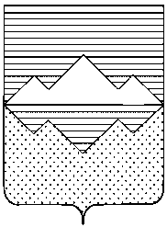
АДМИНИСТРАЦИЯ
САТКИНСКОГО МУНИЦИПАЛЬНОГО РАЙОНА
ЧЕЛЯБИНСКОЙ ОБЛАСТИ
РАСПОРЯЖЕНИЕ
От «30» октября 2017 года № 1571-р
г. Сатка
Об отмене распоряжения Администрации Саткинского муниципального района от 19.04.2017 № 498-р «О создании рабочей группы по проведению работ по ликвидации скотомогильников»

В соответствии с Федеральным законом "Об общих принципах организации законодательных (представительных) и исполнительных органов государственной власти субъектов Российской Федерации" от 06.10.1999 № 184-ФЗ

1. Отменить распоряжение Администрации Саткинского муниципального района от 19.04.2017 № 498-р «О создании рабочей группы по проведению работ по ликвидации скотомогильников».
2. Начальнику отдела организационной и контрольной работы Управления делами и организационной работы Корочкиной Н.П. опубликовать настоящее распоряжение на официальном сайте Администрации Саткинского муниципального района.
3. Контроль за исполнением настоящего распоряжения возложить на первого заместителя Главы Саткинского муниципального района Баранова П.А.

Глава Саткинского муниципального района А.А. Глазков

